附件2

安徽建筑大学出国留学录取案例

美国院校录取案例

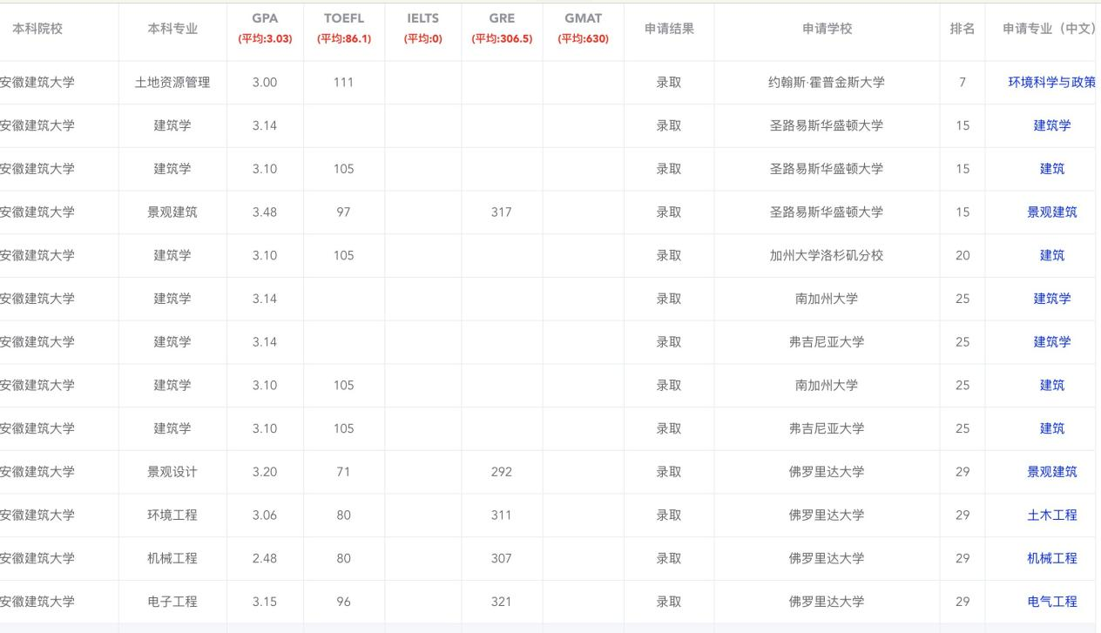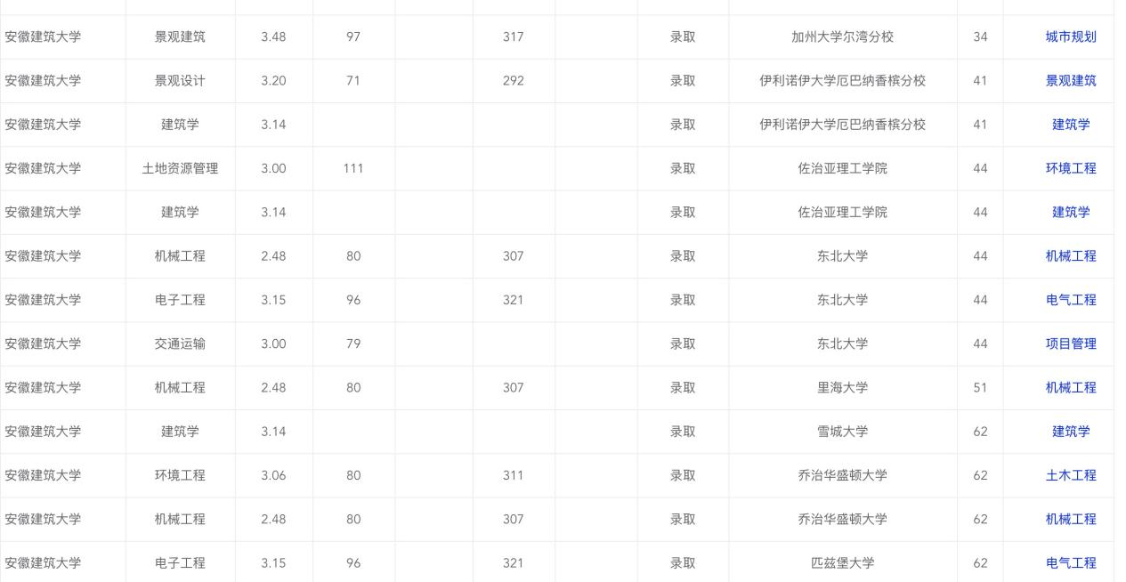

英国院校录取案例

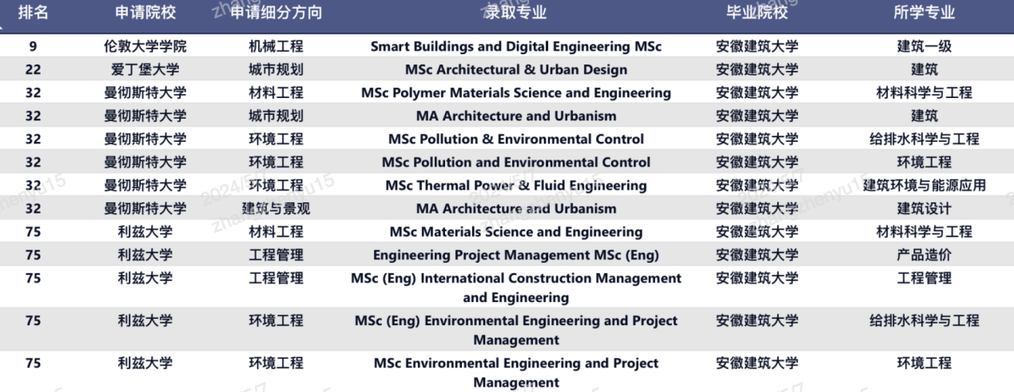

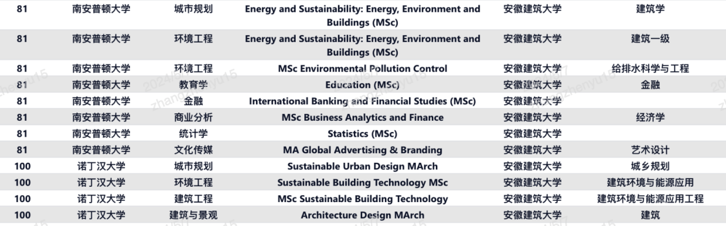

备注：数据分别来源于2020--2023年新东方前途美国研究生部学子案例库和英国研究生部学子案例库。